Έγγραφο απαιτήσεων λογισμικού (SRS)

*ΠΡΟΣΑΡΜΟΓΗ ΤΟΥ ΑΝΤΙΣΤΟΙΧΟΥ ΕΓΓΡΑΦΟΥ ΤΟΥ ΠΡΟΤΥΠΟΥ ISO/IEC/IEEE 29148:2011*

Σύστημα Διαλειτουργικότητας Διοδίων: 

# Εισαγωγή

## 1.1 Εισαγωγή: σκοπός του λογισμικού

Ο σκοπός της ανάπτυξης του πληροφοριακού συστήματος DIODE είναι η επίλυση του προβλήματος της διαλειτουργικότητας στα διόδια αυτοκινητοδρόμων. Πιο συγκεκριμένα, από τον Νοέμβριο του 2020, όπου τα ηλεκτρονικά συστήματα διέλευσης διοδίων διαλειτουργούν, δηλαδή το καθένα επιτρέπει τη διέλευση με τον πομποδέκτη οποιουδήποτε άλλου, έχουν δημιουργηθεί οφειλές μεταξύ εταιρειών, οι οποίες πρέπει να εκκαθαριστούν. Το σύστημα αυτό θα συντελέσει στην ορθή και αποτελεσματική διαχείριση των οφειλών αυτών.

Το σύστημα DIODE στοχεύει να λειτουργήσει ως μεσάζων στην επικοινωνία και συνεργασία των διαφορετικών συστημάτων διέλευσης διοδίων, διευκολύνοντας έτσι τη διαλειτουργικότητα των σταθμών. Συγκεκριμένα, παρέχεται σε όλα τα συστήματα διέλευσης διοδίων η δυνατότητα άμεσης επικοινωνίας με μία κοινή Βάση Δεδομένων, η οποία διατηρεί πληροφορίες για τις οφειλές μεταξύ των λειτουργών. Εξασφαλίζεται, έτσι, η συγκεντρωτική καταγραφή των δεδομένων διέλευσης από τους σταθμούς όλων των παρόχων.

Ταυτόχρονα, μέσω της εφαρμογής οι διαχειριστές των διοδίων θα μπορούν να ενημερώνονται για τις οφειλές τους, αλλά και για τις συναλλαγές που είτε έχουν πραγματοποιήσει είτε πρέπει να πραγματοποιήσουν.

Τέλος, κάθε εμπλεκόμενο μέλος, το οποίο διαθέτει πρόσβαση στο παρόν σύστημα, θα έχει την δυνατότητα να αντλήσει πλήθος στατιστικών δεδομένων σχετικά με την επισκεψιμότητα σταθμών και την κυκλοφορία στο οδικό δίκτυο. Τα διαγράμματα αυτά θα περιέχουν διαφόρων ειδών πληροφορίες. Σκοπός της συλλογής των στοιχείων αυτών είναι η προσπάθεια αποσυμφόρησης του οδικού δικτύου και η μείωση των εκπομπών ρύπων. Θα υπάρχει δυνατότητα για επεξεργασία και αποθήκευση των πληροφοριών αυτών, οι οποίες θα προσδιορίζονται από τα δικαιώματα του εκάστοτε χρήστη της διεπαφής.

## 1.2 Διεπαφές (interfaces)

### 1.2.1 Διεπαφές με εξωτερικά συστήματα

Το πληροφοριακό σύστημα μας, χρησιμοποιεί εξωτερικά συστήματα με στόχο την επίτευξη της καλύτερης δυνατής εμπειρίας των πελατών μας, αλλά και την διασφάλιση της ομαλής λειτουργίας του συστήματος :

1. PostgreSQL Server: Πρόκειται για το σύστημα διαχείρισης της βάσης δεδομένων μας, το οποίο επιλέχθηκε βάσει των προδιαγραφών και απαιτήσεων του συστήματος.
2. nginx Web Server: Πρόκειται για τον Web Server ο οποίος θα εξυπηρετεί requests που θα προέρχονται από τον παγκόσμιο ιστό και θα επικοινωνεί μέσω interface με την εφαρμογή μας. Παράλληλα προσφέρει και άλλες δυνατότητες όπως load balancing, caching, static file handling, auto-indexing, κ.α.

### 1.2.2 Διεπαφές με το χρήστη

Το πληροφοριακό μας σύστημα παρέχει τους εξής τρόπους αλληλεπίδρασης με τον χρήστη:

1. Front End Application: Ο χρήστης μπορεί να συνδεθεί στην ιστοσελίδα του πληροφοριακού μας συστήματος ώστε να έχει πρόσβαση σε αναφορές σχετικά με τις οφειλές του προς άλλους διαχειριστές και σε λεπτομερές ιστορικό πληρωμών αλλά και στατιστικά στοιχεία. Τα δεδομένα που μπορεί να προσπελάσει ένας χρήστης σχετίζονται με τα δικαιώματά του στην εφαρμογή.
2. Command Line Interface: Οι χρήστες μπορούν να εκτελέσουν λειτουργίες στα δεδομένα μέσω εφαρμογής γραμμής εντολών. Η εφαρμογή λειτουργεί ως “πελάτης” του REST API το οποίο υλοποιείται από το πληροφοριακό μας σύστημα.
3. REST API: Ο χρήστης παράλληλα μπορεί προσπελάζοντας συγκεκριμένη διεύθυνση του πληροφοριακού μας συστήματος να αξιοποιήσει το REST API και να ενσωματώσει τις λειτουργίες που θα προσφέρονται από την πλατφόρμα μας στο δικό του πληροφοριακό σύστημα αν επιθυμεί χρησιμοποιώντας HTTP requests.
4. Payment service Provider API: Το πληροφοριακό μας σύστημα θα δίνει την δυνατότητα στον χρήστη να καλεί το API ενός παρόχου υπηρεσιών πληρωμών το οποίο θα διασφαλίζει την ομαλή εξόφληση των οφειλών προς άλλο λειτουργό διοδίων.

Παρακάτω φαίνονται τα UML Component Diagram και UML Deployment Diagram αντίστοιχα:

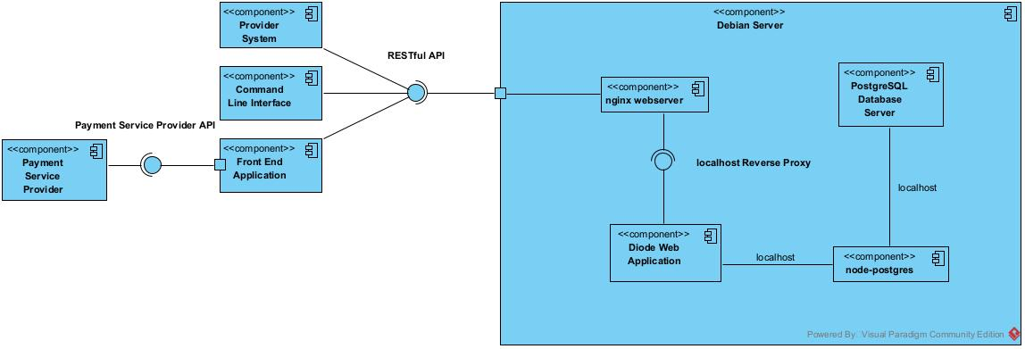

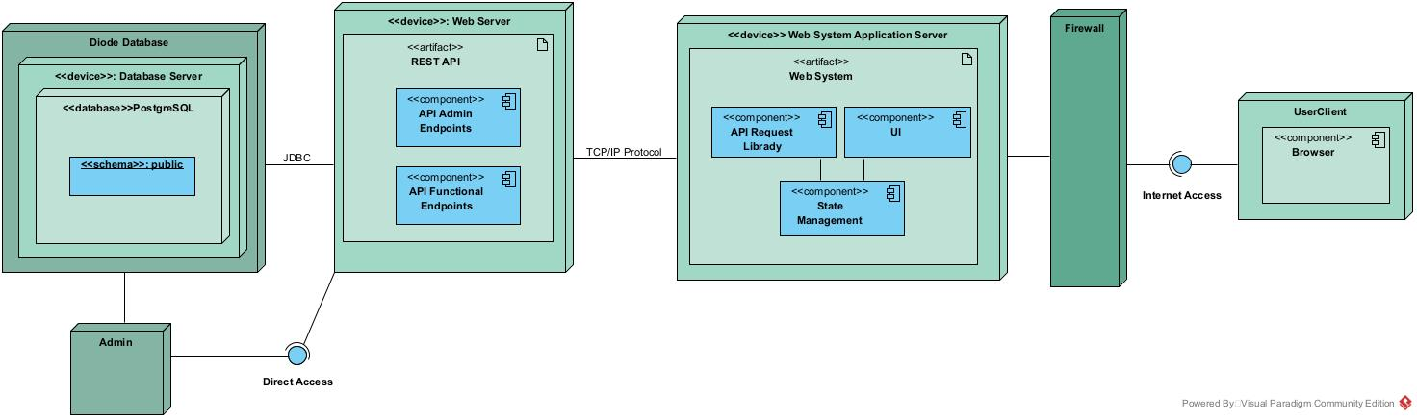

# 3. Αναφορές - πηγές πληροφοριών

Ν/Α

# Προδιαγραφές απαιτήσεων λογισμικού

## 3.1 Περιπτώσεις χρήσης

### 3.1.1 ΠΕΡΙΠΤΩΣΗ ΧΡΗΣΗΣ 1: Προσπέλαση Δεδομένων Διέλευσης Σταθμού

Το παρόν λειτουργικό σύστημα παρέχει στους Λειτουργούς των Διοδίων την δυνατότητα να έχουν πρόσβαση στα δεδομένα διελεύσεων από τον εκάστοτε σταθμό.

#### 3.1.1.1 Χρήστες (ρόλοι) που εμπλέκονται

* Διεπαφή Λειτουργών Διοδίων
* Πληροφοριακό Σύστημα Λειτουργών

Ο κάθε λειτουργός αυτοκινητοδρόμου, θα μπορεί να έχει πρόσβαση στα δικά του δεδομένα, όχι όμως στον υπολοίπων.

#### 3.1.1.2 Προϋποθέσεις εκτέλεσης

Η διαδικασία μπορεί να ξεκινήσει μόνο εφόσον έχει γίνει το σκανάρισμα του πομποδέκτη και έχει ακολουθήσει η καταγραφή των δεδομένων διέλευσης (κόστος, ημερομηνία διέλευσης, ώρα, σταθμός, tagID). Στη συνέχεια, απαραίτητη είναι η αποστολή των καταγεγραμμένων δεδομένων διέλευσης από το σύστημα διέλευσης του παρόχου στη Βάση Δεδομένων του DIODE μέσω της εφαρμογής Γραμμής Εντολών (CLI) του DIODE που θα προμηθευτούν και θα ενσωματώσουν οι πάροχοι στο πληροφοριακό τους σύστημα. Άμεσα προκύπτει ότι απαιτείται και η εξασφάλιση σύνδεσης των σταθμών στο διαδίκτυο και μεταφορά των δεδομένων στις συμφωνημένες ημερομηνίες (αποστολή δεδομένων κάθε μήνα).

Τέλος, για να έχει πρόσβαση στα δεδομένα διέλευσης ο αρμόδιος εκπρόσωπος του εκάστοτε Λειτουργού, απαιτείται προηγουμένως η επιτυχής σύνδεσή του στο σύστημα (login,username,password).

3.1.1.3 Περιβάλλον εκτέλεσης

* Front End Web Application
* Web-server
* Database / SQL Server Agent
* Back End Server
* Αυτοματοποιημένο πληροφοριακό σύστημα του εκάστοτε λειτουργού που επικοινωνεί μέσω CLI
* CLI που επικοινωνεί με το πληροφοριακό μας σύστημα μέσω RESTful API

#### 3.1.1.4 Δεδομένα εισόδου

Ταυτοποίηση εμπλεκόμενου μέλους: Είσοδος στην εφαρμογή με χρήση Username και Password. Επιβεβαίωση των παραπάνω στοιχείων με τα στοιχεία που είναι καταχωρημένα στην βάση δεδομένων.

Επιλογή του σταθμού και του χρονικού διαστήματος ενδιαφέροντος από την πλευρά του χρήστη. Στη συνέχεια, ο χρήστης επιλέγει την επιθυμητή μορφή εξαγωγής των δεδομένων (υποστηριζόμενες μορφές: JSON και CSV).

#### 3.1.1.5 Αλληλουχία ενεργειών - επιθυμητή συμπεριφορά

Κάθε εμπλεκόμενο μέλος συνδέεται στην εφαρμογή μέσω της διαδικασίας login με την χρήση ειδικού Username και Password. Σε κάθε περίπτωση, χρήστης χωρίς λογαριασμό, δεν θα μπορεί να έχει πρόσβαση στο σύστημα. Σε αντίθετη περίπτωση, όπου δηλαδή ο χρήστης συνδεθεί κανονικά στο λειτουργικό σύστημα, θα έχει την δυνατότητα να επιλέξει τον σταθμό που ανήκει στο σύστημά του και το χρονικό εύρος λήψης των δεδομένων (π.χ. 12 Μαρτίου -12 Ιουνίου) καθώς και την μορφή στην οποία θα του παρουσιαστούν τα δεδομένα (JSON,CSV).

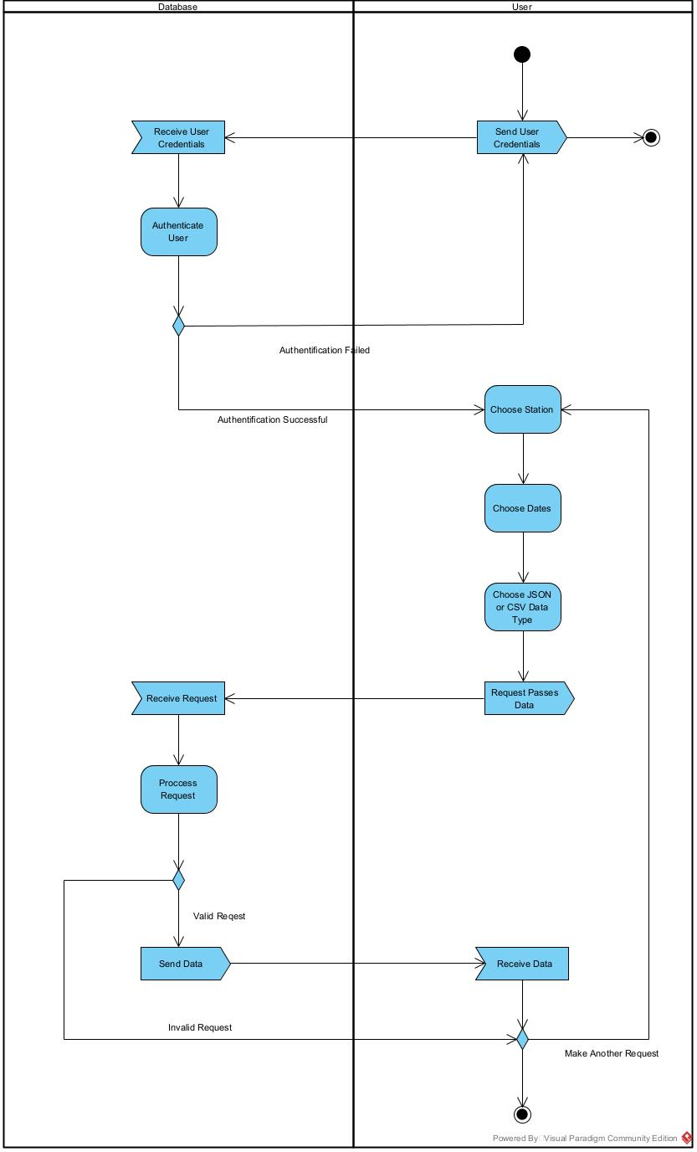

#### 3.1.1.7 Δεδομένα εξόδου

Τα δεδομένα εξόδου της περίπτωσης χρήσης είναι τα δεδομένα διέλευσης τα οποία συμπεριλαμβάνουν τις εξής πληροφορίες:

**Οντότητα Διελεύσεων (passes):**

**Πεδίο Τύπος**

* StationID String
* Request Timestamp String
* Period From String
* Period To String
* Number of Passes Integer
* Passes List List
  + Passes Index Integer
  + Pass ID String
  + Pass Timestamp String
  + Vehicle ID String
  + Tag Provider String
  + Pass Type String
  + Pass Charge Float

#### 3.1.1.8 Παρατηρήσεις

Στη Βάση Δεδομένων του Συστήματος υπάρχουν καταχωρημένα, ανάλογα με τον εκάστοτε πάροχο, δεδομένα σχετικά με τα οχήματα και τα tags που αντιστοιχούν σε αυτά. Έτσι, στο στάδιο της επεξεργασίας των εισερχόμενων δεδομένων είναι εφικτή η αντιστοίχιση του αναγνωριστικού οχήματος, που αποτελεί το δεδομένο εισόδου, με το tag του οχήματος. Η επεξεργασία αυτή είναι απαραίτητη για την καταχώρηση δεδομένων με τη μορφή που απαιτεί ο σχεδιασμός της Βάσης του Συστήματος.

### 3.1.2 ΠΕΡΙΠΤΩΣΗ ΧΡΗΣΗΣ 2: Εξαγωγή Στατιστικών Στοιχείων

Το παρόν λειτουργικό σύστημα παρέχει στα εμπλεκόμενα μέλη την δυνατότητα να έχουν πρόσβαση σε στατιστικά στοιχεία που αφορούν τις διελεύσεις.

#### 3.1.2.1 Χρήστες (ρόλοι) που εμπλέκονται

Στο σύστημα αυτό πρόσβαση έχουν οι λειτουργοί των αυτοκινητοδρόμων, το υπουργείο Μεταφοράς και Συγκοινωνιών. Ο κάθε κατασκευαστής αυτοκινητοδρόμων, θα μπορεί να έχει πρόσβαση στα δικά του δεδομένα, όχι όμως στον υπολοίπων.

#### 3.1.2.2 Προϋποθέσεις εκτέλεσης

Σκανάρισμα του πομποδέκτη κάθε οχήματος στην προσπάθεια διέλευσης του  
Καταγραφή όλων των δεδομένων διέλευσης (κόστος, ημερομηνία, ώρα, σταθμός διέλευσης, εταιρεία έκδοσης πομποδέκτη).  
Καταχώρηση των δεδομένων στην βάση δεδομένων της εφαρμογής.  
Σύνδεση των σταθμών στο διαδίκτυο και μεταφορά δεδομένων στις συμφωνημένες ημερομηνίες.  
Επιτυχής σύνδεση στο σύστημα (login,username,password).   
Χρήση ορθών συναρτήσεων και κατάλληλων φίλτρων για εξαγωγή των διαγραμμάτων.

#### 3.1.2.3 Περιβάλλον εκτέλεσης

* Database / SQL Server Agent
* Back End Server
* Front End Web Application

#### 3.1.2.4 Δεδομένα εισόδου

Ταυτοποίηση εμπλεκόμενου μέλους: Είσοδος στην εφαρμογή με χρήση Username και Password. Επιβεβαίωση των παραπάνω στοιχείων με τα στοιχεία που είναι καταχωρημένα στην βάση δεδομένων. Επιλογή κατάλληλων φίλτρων και χρονικού διαστήματος από την πλευρά του χρήστη.

#### 3.1.2.5 Αλληλουχία ενεργειών - επιθυμητή συμπεριφορά

Κάθε εμπλεκόμενο μέλος συνδέεται στην εφαρμογή μέσω της διαδικασίας login με την χρήση ειδικού Username και Password. Σε κάθε περίπτωση, χρήστης χωρίς λογαριασμό, δεν θα μπορεί να έχει πρόσβαση στο σύστημα. Σε αντίθετη περίπτωση, όπου δηλαδή ο χρήστης συνδεθεί κανονικά στο λειτουργικό σύστημα, θα έχει την δυνατότητα να επιλέξει το χρονικό εύρος λήψης των δεδομένων (π.χ. 12 Μαρτίου -12 Ιουνίου), το είδος των δεδομένων που τον ενδιαφέρουν ( πλήθος διελεύσεων, συνολικές απολαβές, διελεύσεις ανά κατηγορία κλπ.), καθώς και την μορφή στην οποία θα του παρουσιαστούν τα δεδομένα (χάρτης, πίνακας, λίστα). Σε κάθε περίπτωση θα έχει τη δυνατότητα να αποθηκεύσει τα δεδομένα για χρήση εκτός διαδικτύου.

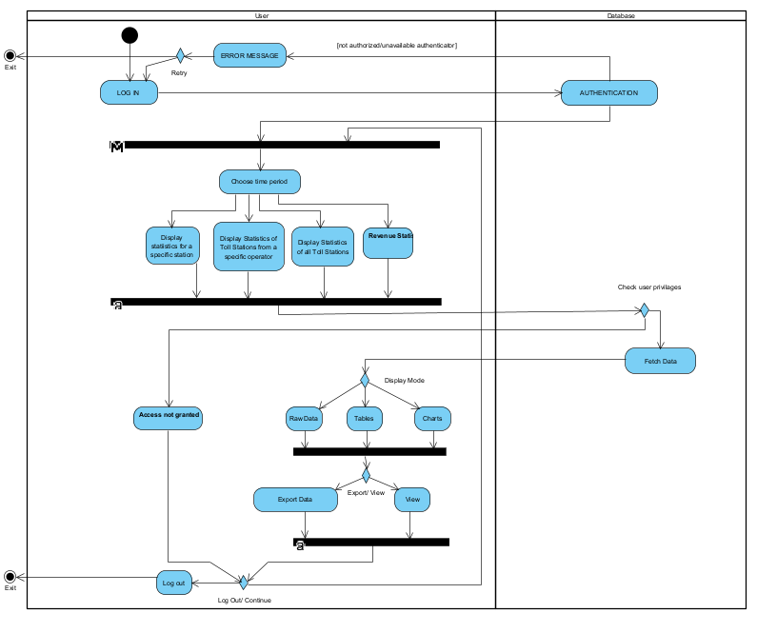

#### 3.1.2.7 Δεδομένα εξόδου

Στα δεδομένα εξόδου ανήκουν τα στατιστικά δεδομένα, τα οποία ο χρήστης έχει επιλέξει να δει ή να αποθηκεύσει.

#### 3.1.2.8 Παρατηρήσεις

N/A

### 3.1.3 ΠΕΡΙΠΤΩΣΗ ΧΡΗΣΗΣ 3: Αναφορά Οφειλών

#### 3.1.3.1 Χρήστες (ρόλοι) που εμπλέκονται

* Λειτουργοί διοδίων (Λογιστήριο)
* Λειτουργοί διοδίων (Management)

#### 3.1.3.2 Προϋποθέσεις εκτέλεσης

Η διαδικασία προβολής αναφοράς οφειλών μετά των συμψηφισμό, προϋποθέτει το πέρας του συμφωνηθέντος διαστήματος μεταξύ των λειτουργών από την προηγούμενη εξόφληση, την επιτυχημένη καταχώρηση των διελεύσεων που αναφέρονται στους δύο λειτουργούς και τον υπολογισμό και συμψηφισμό των μεταξύ οφειλών των λειτουργών. Επίσης, απαραίτητη είναι η σύνδεση και ταυτοποίηση του χρήστη με τα κατάλληλα δικαιώματα ανάγνωσης των αναφορών.

#### 3.1.3.3 Περιβάλλον εκτέλεσης

* Front End Web Application
* Web-server
* Back-end server
* Database / SQL Server Agent

#### 3.1.3.4 Δεδομένα εισόδου

* Στοιχεία ταυτοποίησης χρήστη για την είσοδο στη πλατφόρμα (username, password)
* Επιλογή συνοπτικής ή αναλυτικής αναφοράς οφειλών
* Φίλτρα απεικόνισης και ταξινόμηση των δεδομένων που εμφανίζονται (ημερομηνία, λειτουργός, κλπ)

#### 3.1.3.5 Αλληλουχία ενεργειών - επιθυμητή συμπεριφορά

1. Είσοδος στο σύστημα με τα στοιχεία ταυτοποίησης χρήστη.
2. Επιλογή τρόπου εμφάνισης των οφειλών.
3. Επιλογή κατάλληλων φίλτρων απεικόνισης (όχι απαραίτητη).
4. Έξοδος από το σύστημα.

Ακολουθεί το UML Activity Diagram

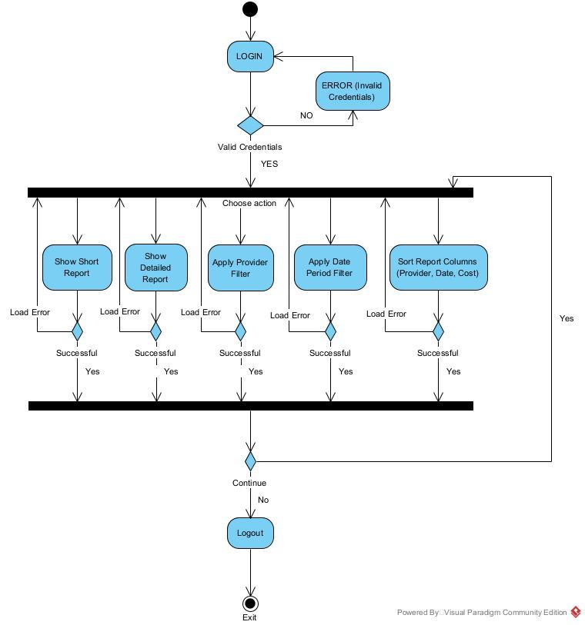

#### 3.1.3.7 Δεδομένα εξόδου

Στα δεδομένα εξόδου ανήκει η αναφορά που ο χρήστης επέλεξε να απεικονιστεί - σύντομη ή συνοπτική - με τα κατάλληλα φίλτρα εφαρμοσμένα πάνω στα δεδομένα. Οι αναφορές αυτές μπορούν να έχουν την μορφή πίνακα, γραφήματος/διαγράμματος ή να είναι απεικονισμένα πάνω σε χάρτη.

#### 3.1.3.8 Παρατηρήσεις

Ν/Α

## 3.2 Απαιτήσεις επιδόσεων

Το παρόν πληροφοριακό σύστημα προορίζεται για όλους τους χρήστες που είναι καταγεγραμμένοι στην βάση της εφαρμογής μας. Το λογισμικό αυτό είναι σε θέση να υποστηρίζει τόσο την αποθήκευση μονών διελεύσεων (onePass) όσο και την αποθήκευση πολλαπλών διελεύσεων (manyPasses). Επιπλέον υποστηρίζει μέχρι και 10000 εγγραφές σε κάθε αποστολή δεδομένων στο πληροφοριακό σύστημα . Η σύνδεση παρόχων με το σύστημα, δύναται να είναι συνεχής, αλλά και ασύγχρονη, με μέγιστη διάρκεια πτώσης του συστήματος τις 3 ώρες.

Όσον αφορά την επικοινωνία με τη προγραμματιστική διεπαφή του συστήματος (Rest API), θα υπάρχει δυνατότητα έως και 40 get requests / min. Φυσικά, μεγάλο ρόλο παίζει και η εμπειρία του χρήστη κατά την διάρκεια σύνδεσης του στην εφαρμογή. Για αυτόν τον λόγο, η σύνδεση του χρήστη δεν θα πρέπει να ξεπερνά τα 5 δευτερόλεπτα από την στιγμή που γίνεται η απόπειρα εισόδου, καθώς επίσης, η φόρτωση των δεδομένων κατά τη διεκπεραίωση των use cases δεν θα ξεπερνά τα 4 δεύτερα.Τέλος, υπάρχει δέσμευση εκ μέρους των δημιουργών πληροφοριακού συστήματος για την άμεση υποστήριξη και επιδιόρθωση πιθανών σφαλμάτων.

## 3.3 Απαιτήσεις οργάνωσης δεδομένων

### 3.3.1 Απαιτήσεις και περιορισμοί πρόσβασης σε δεδομένα

Είναι απαραίτητο για την διασφάλιση της ορθής και ασφαλούς λειτουργίας του λογισμικού να μην υπάρχουν τα ίδια δικαιώματα πρόσβασης για όλους τους χρήστες.

Ο κάθε χρήστης του συστήματος θα ανήκει σε κάποιο user group και ανάλογα με αυτό θα έχει και τα αντίστοιχα δικαιώματα πρόσβασης στα δεδομένα. Αυτό θα εξασφαλίζεται έχοντας κάποια μοναδικά στοιχεία ταυτοποίησης (username, password, email) τα οποία θα είναι αποθηκευμένα στη βάση δεδομένων του πληροφοριακού συστήματος και ο μόνος που θα έχει πρακτική πρόσβαση θα είναι ο διαχειριστής της βάσης (DB Admin).

Για παράδειγμα, έστω ότι κάθε Εταιρεία ΔιαχείρισηςΔιοδίων διαθέτει στο σύστημα δύο λογαριασμούς χρήστη με ρόλους “accountantΧΧ” και “analystΧΧ”. Οι λογαριασμοί “accountantΧΧ” επιτρέπουν στο χρήστη την προβολή εγγραφών του αρχείου προηγούμενων συναλλαγών της εταιρείας καθώς και τις τρέχουσες οφειλές της εταιρείας από και προς άλλους παρόχους. Το αναγνωριστικό «ΧΧ» στο τέλος του γνωρίσματος “role” αντιστοιχεί σε κωδική συντομογραφία του εκάστοτε παρόχου και εξασφαλίζει ότι ο χρήστης θα έχει πρόσβαση μόνο σε συναλλαγές στις οποίες συμμετέχει η εταιρεία που εκπροσωπεί. Οι λογαριασμοί εγγεγραμμένοι με ρόλο “analystΧΧ” θα έχουν πρόσβαση σε στατιστικά στοιχεία που εμπλέκουν την εταιρεία διαχείρισης που υποδεικνύει το αναγνωριστικό «ΧΧ». Λογαριασμό με ρόλο “analystΧΧ” διαθέτουν και εξουσιοδοτημένοι υπάλληλοι του Υπουργείου Συγκοινωνιών και Μεταφορών, καθώς, όπως προαναφέρθηκε, το Υπουργείο διαθέτει άμεσο ενδιαφέρον στα στατιστικά στοιχεία που παράγονται από το σύστημα.

Παρακάτω παρατίθεται το Entity-Relationship Diagram του DIODE:

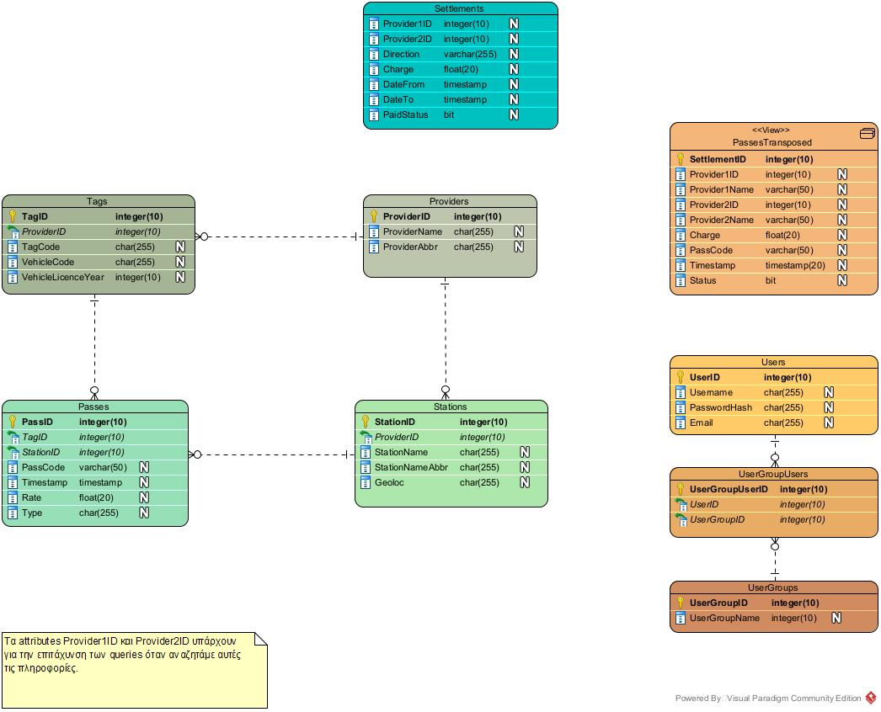

## 3.5 Λοιπές απαιτήσεις

### 3.5.1 Απαιτήσεις διαθεσιμότητας λογισμικού

* Η πλατφόρμα του συστήματος θα είναι ενεργή καθόλη τη διάρκεια της ημέρας και για όλους τους χρήστες, ανεξαρτήτως ρόλου ή τοποθεσίας.
* Θα υπάρχει επίσης, συμβατότητα με όλους τους διαθέσιμους περιηγητές ιστού (web browsers) στη πιο πρόσφατη έκδοσή τους.
* Σε περίπτωση δυσλειτουργίας ενός server (database, web, etc) θα υπάρχει πάντα ένας εφεδρικός, ο οποίος θα είναι σε θέση να τεθεί σε λειτουργία μέσα στο πολύ 2 ώρες.
* Σε περίπτωση πτώσης του ηλεκτρικού ρεύματος, θα υπάρχουν UPS στις εγκαταστάσεις ώστε να συνεχίσουν να παραμένουν σε λειτουργία για τουλάχιστον 5 ώρες.
* Θα υπάρχουν αντίγραφα ασφαλείας για όλα τα δεδομένα που διαγράφονται και θα υπάρχει δυνατότητα ανάκτησής τους έως και 1 μέρα μετά.

### 3.5.2 Απαιτήσεις ασφάλειας

* Για δημιουργία λογαριασμού θα είναι απαραίτητη η εγγύηση κάποιου τρίτου φορέα (πχ taxisnet, τραπεζικό σύστημα), ώστε να υπάρχει έγκυρη ταυτοποίηση των στοιχείων.
* Επειδή το παρόν λογισμικό διαχειρίζεται ευαίσθητα και προσωπικά δεδομένα είναι απαραίτητη η χρήση https κατά τη διάρκεια χρήσης της πλατφόρμας.
* Για την ασφάλεια του χρήστη, μετά το πέρας 2 ωρών σύνδεσης, θα απαιτείται επανασύνδεση με τα στοιχεία ταυτοποίησης του.
* Για την ασφαλή σύνδεση στην πλατφόρμα και την αποτροπή κλοπής κωδικών πρόσβασης θα χρησιμοποιείται το πρωτόκολλο ταυτοποίησης OAuth 2.0.